**Paroisse Notre Dame de la Roya**

**6° dimanche ordinaire C**

**Messe du peuple de Dieu**

**Chant d’entrée :**

**Accueil :** Frères et sœurs, nous sommes tous à la recherche du bonheur pour nous-mêmes et pour ceux que nous aimons. Voici qu'aujourd'hui retentit le cri de la Bonne Nouvelle : Dieu nous invite à partager sa joie. Engageons-nous avec confiance sur le chemin qu'il nous propose.

**Prière pénitentielle** **:** Pour accueillir la miséricorde du Père tournons-nous vers lui en toute confiance et en toute humilité. *(brève pause en silence)*

* ***Prêtre :*** Je confesse à Dieu tout-puissant…
* ***Prêtre :*** Que Dieu tout-puissant nous fasse miséricorde…
* ***Animateur chante :*** Kyrie…
* ***Animateur chante :*** Gloria…

**Psaume 1**

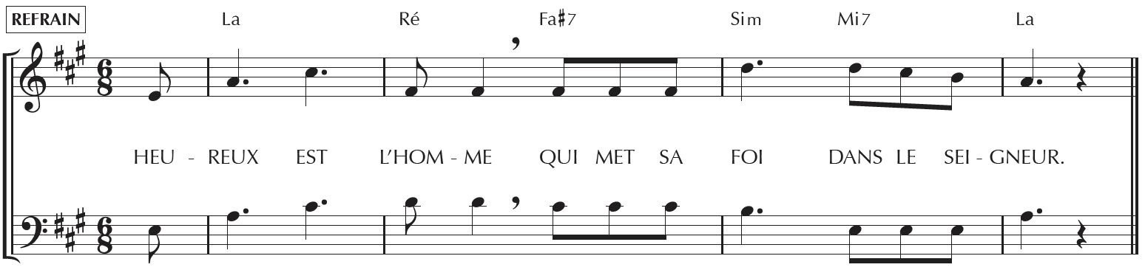

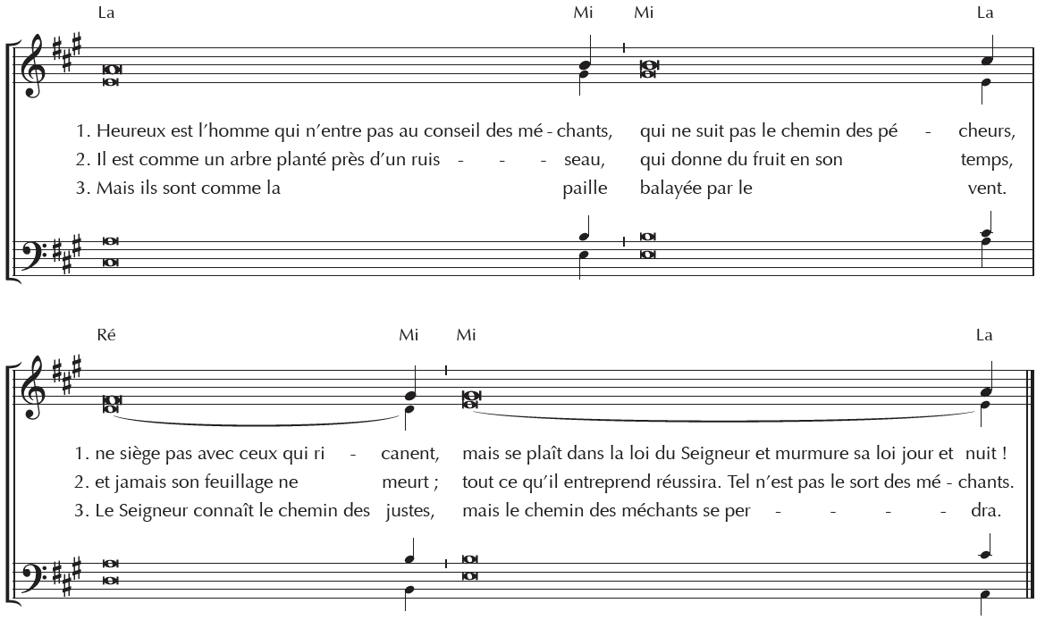

**Prière universelle** **:**

***Prêtre :*** Faisons monter vers le Seigneur des béatitudes le cri des pauvres, de ceux qui ont faim et qui pleurent.



1. Prions pour les personnes qui vivent loin du Christ; qu’elles rencontrent des témoins de son amour.
2. Prions pour les hommes et les femmes qui vivent des conflits au travail, dans leur famille ou leur communauté; que l’Esprit du Seigneur les conduise sur le chemin de la réconciliation.
3. Prions pour les malades, qu’ils retrouvent la santé, pour ceux qui les soignent et ceux qui les entourent, qu’ils soient témoins de la tendresse de Dieu.
4. Prions pour notre communauté paroissiale, que chacun et chacune prenne au sérieux l’Évangile de ce dimanche et s’attache à en vivre quotidiennement.

***Prêtre :*** Père qui aimes tous tes enfants mais plus encore ceux qui souffrent, écoute notre prière; dans ta tendresse, exauce-la par Jésus, le Christ, notre Seigneur. Amen.

**Chant de Communion :**

**Annonces :**

**Chant d’envoi :**